รายงานการปฏิบัติราชการประจำเดือน พฤศจิกายน 2566
ประจำปีงบประมาณ พ.ศ.2567
ตรวจคนเข้าเมืองจังหวัดฉะเชิงเทรา
ข้อมูล ณ วันที่ 31 มีนาคม 2567

- งานสืบสวนปราบปราม
วันที่ 7 พ.ย.66
เมื่อวันที่ 7 พ.ย.66 เจ้าหน้าที่ชุดสืบสวน ตม.จว.ฉะเชิงเทรา ได้มีการจับกุมแรงงานต่างด้าวสัญชาติเมียนมา จำนวน 6 คน ข้อหา “เป็นคนต่างด้าวเข้ามาและอยู่ในราชอาณาจักรโดยไม่ได้รับอนุญาต” สถานที่จับกุม บริเวณ ริมถนนสุวินทวงศ์ หมู่ 18 ต.ศาลาแดง อ.บางน้ำเปรี้ยว จว.ฉะเชิงเทรา

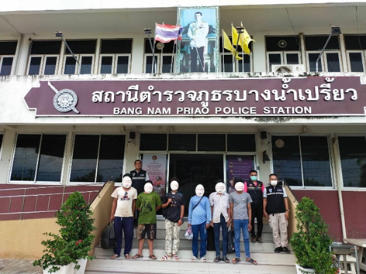
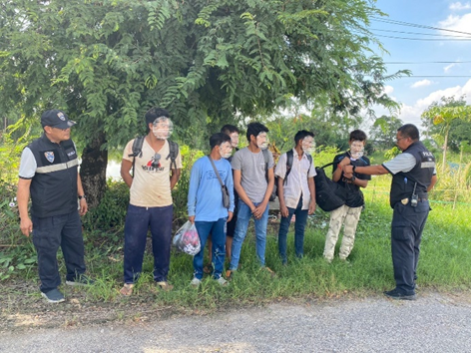

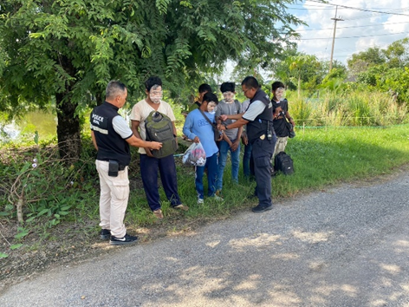
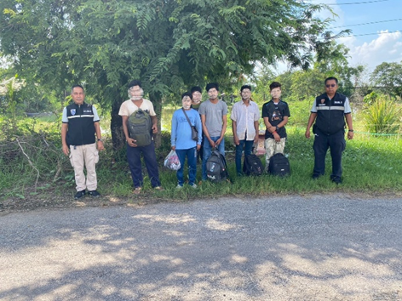

เมื่อวันที่ 7 พ.ย.66 เจ้าหน้าที่ชุดสืบสวน ตม.จว.ฉะเชิงเทรา บูรณาการร่วมกับเจ้าหน้าที่จัดหางานจังหวัดฉะเชิงเทรา ได้มีการจับกุมคนต่างด้าวสัญชาติจีน ดังนี้
1. MR.MINGSONG WAN อายุ 47 ปี สัญชาติจีน หนังสือเดินทางเลขที่ EH2965295
2. MR.PENG SUN อายุ 34 ปี สัญชาติจีน หนังสือเดินทางเลขที่ EJ9243075
3. MR.RENHUA CHEN อายุ 53 ปี สัญชาติจีน หนังสือเดินทางเลขที่ E50925274
4. MR.PING WAN อายุ 37 ปี สัญชาติจีน หนังสือเดินทางเลขที่ EJ8234840
ข้อหา “เป็นคนต่างด้าวอยู่ในราชอาณาจักรโดยการอนุญาตสิ้นสุด และ เป็นคนต่างด้าวทำงานโดยไม่มีใบอนุญาตทำงาน” สถานที่จับกุม สถานที่ก่อสร้างบริษัท จอยน์ชุน อิเล็กทรอนิกส์ แมนูแฟคเจอริ่ง จำกัด
เลขที่ 68 หมู่ 18 ต.ศาลาแดง อ.บางน้ำเปรี้ยว จว.ฉะเชิงเทรา

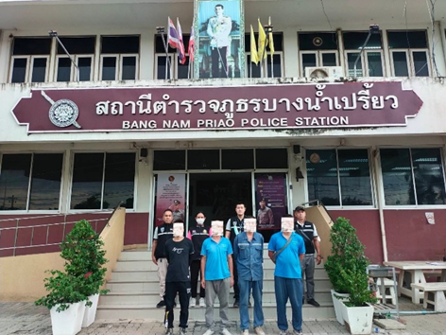
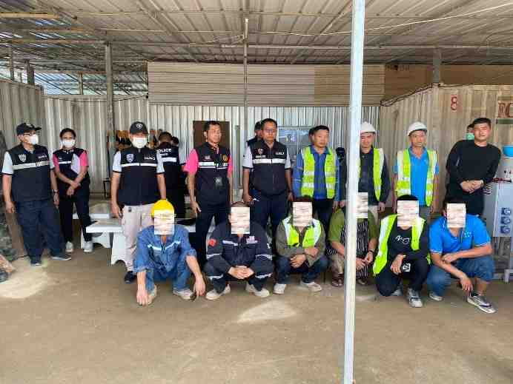

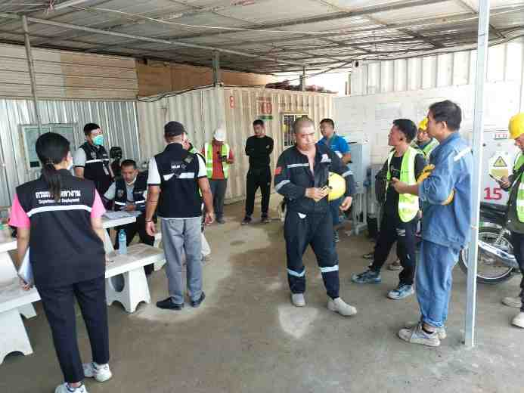
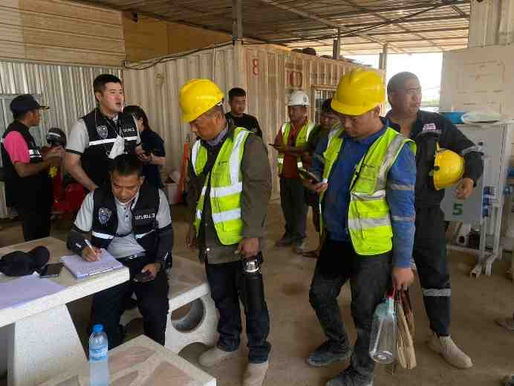

วันที่ 14 พ.ย.66
เมื่อวันที่ 14 พ.ย.66 เจ้าหน้าที่ชุดสืบสวน ตม.จว.ฉะเชิงเทรา บูรณาการร่วม เจ้าหน้าที่
จัดหางานจังหวัดฉะเชิงเทรา ได้มีการจับกุมแรงงานต่างด้าวสัญชาติเมียนมา จำนวน 11 คน ข้อหา “เป็นคน
ต่างด้าวทำงานโดยไม่มีใบอนุญาตทำงาน” สถานที่จับกุม สถานที่ก่อสร้างอาคารโรงงาน ต.ท่าข้าม อ.บางปะกง
จว.ฉะเชิงเทรา

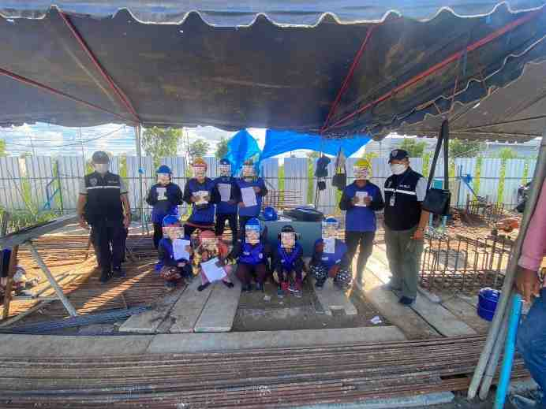
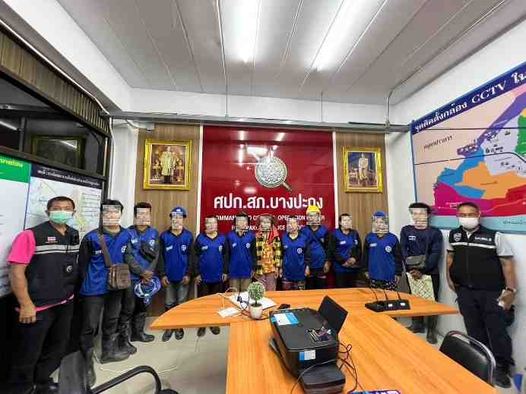

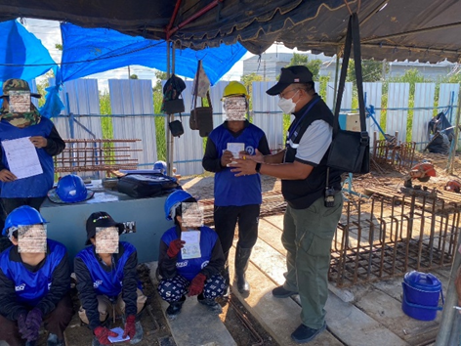
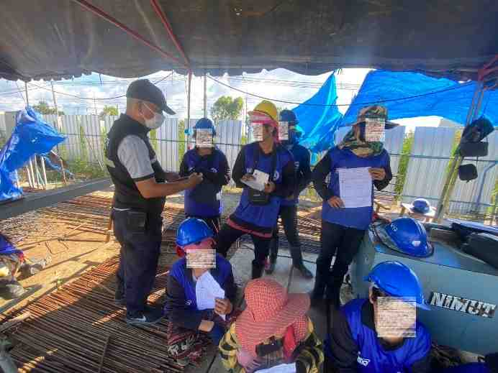

วันที่ 16 พ.ย.66
เมื่อวันที่ 16 พ.ย.66 เจ้าหน้าที่ชุดสืบสวน ตม.จว.ฉะเชิงเทรา บูรณาการร่วม เจ้าหน้าที่จัดหางานจังหวัดฉะเชิงเทรา ได้มีการจับกุมแรงงานต่างด้าวสัญชาติเมียนมา จำนวน 8 คน ข้อหา “เป็นคนต่างด้าวเข้า
มาและอยู่ในราชอาณาจักรโดยไม่ได้รับอนุญาต และ เป็นคนต่างด้าวทำงานโดยไม่มีใบอนุญาตทำงาน” สถานที่จับกุม สถานที่ก่อสร้างโรงงานอาหารสัตว์ฉะเชิงเทรา บริษัท เบทาโกร จำกัด (มหาชน) ต.หัวสำโรง อ.แปลงยาว จว.ฉะเชิงเทรา
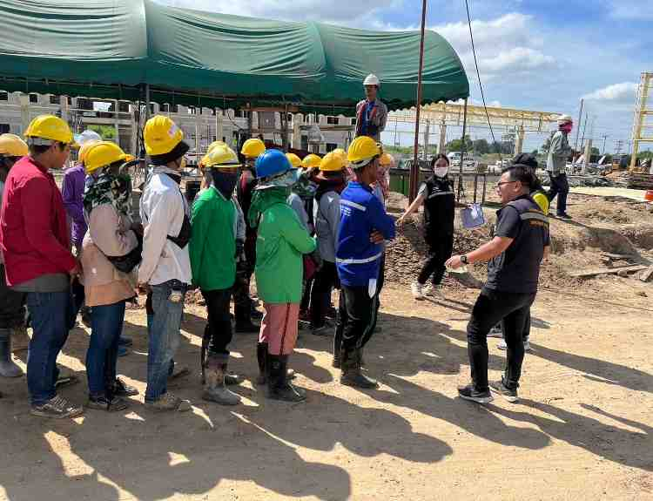
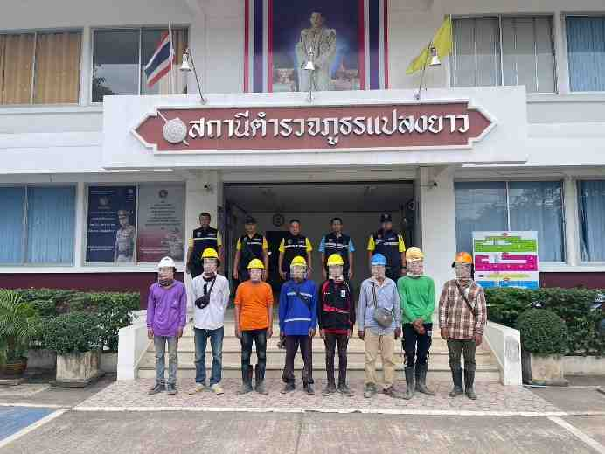

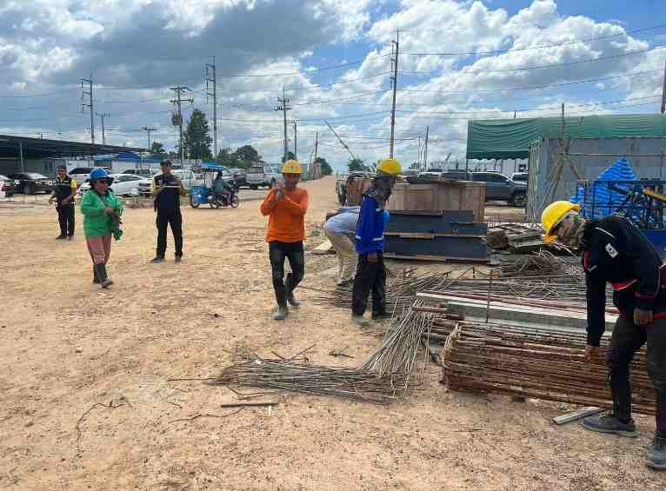
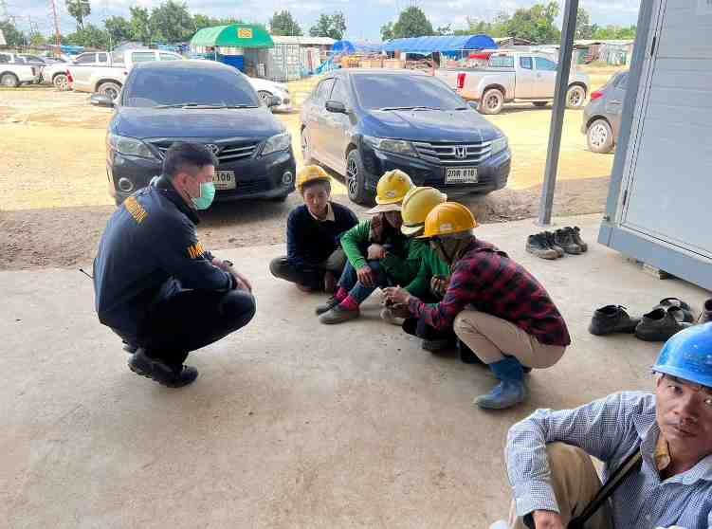

วันที่ 21 พ.ย.66
เมื่อวันที่ 21 พ.ย.66 เจ้าหน้าที่ชุดสืบสวน ตม.จว.ฉะเชิงเทรา บูรณาการร่วม สภ.เมืองฉะเชิงเทรา ได้มีการจับกุม นายตะวัน รักชื่น อายุ 22 ปี สัญชาติไทย ตามหมายจับของศาลจังหวัดฉะเชิงเทรา
ที่ จ.297/2566 ลง 9 พ.ย.2566 ข้อหา “ลักทรัพย์นายจ้าง” สถานที่จับกุม บริเวณหน้าห้องเช่าหมายเลข 8
เลขที่ 64/1 หมู่ 17 ต.คลองนครเนื่องเขต อ.เมืองฉะเชิงเทรา จว.ฉะเชิงเทรา
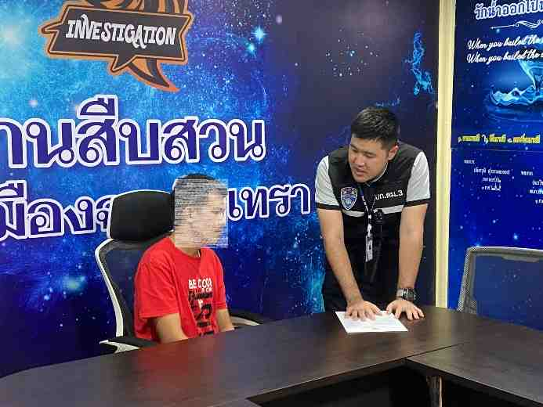
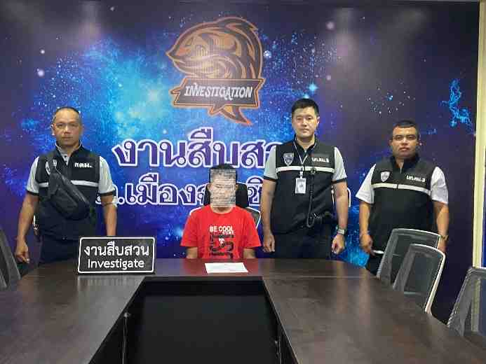

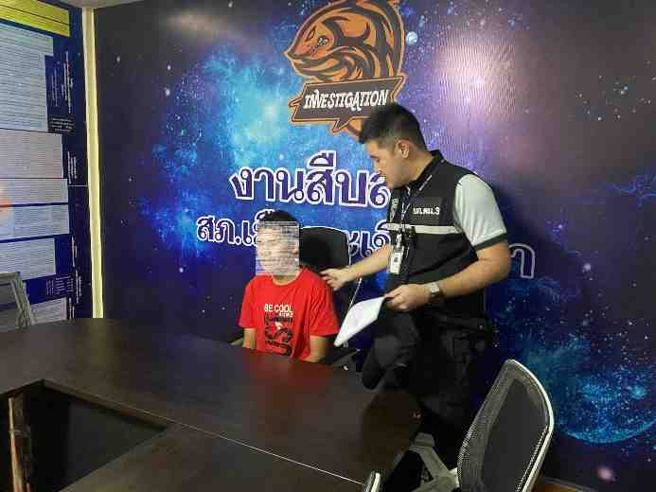
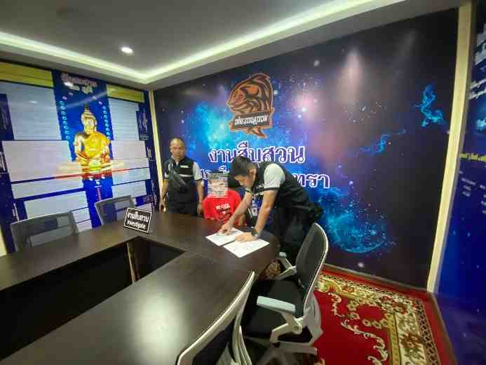

วันเดือนปี | ข้อมูลเชิงสถิติรายงานการปฏิบัติราชการประจำเดือน พฤศจิกายน 2566  ประจำปีงบประมาณ พ.ศ.2567
วันเดือนปี | รายการ | จำนวน (คดี) | จำนวน (ผู้ต้องหา)
1 – 30 พ.ย.66 | 1.ความผิดฐานหลบหนีเข้าเมือง | 6 | 23
 | 2.ความผิดฐานการอนุญาตสิ้นสุด | 1 | 4
 | 3.ความผิดฐานทำงานโดยไม่ได้รับอนุญาต | 7 | 38
 | 4.ไม่แจ้งที่พักอาศัยตาม ม.38 | 47 | 47
 | 5.ความผิด พ.ร.บ.อาวุธปืนและเครื่องกระสุน | 1 | 1
 | 6.ความผิด พ.ร.บ.ยาเสพติดให้โทษ | 4 | 4
 | 7.ความผิด จับตามหมายจับ | 1 | 1
 | 8.ความผิด พ.ร.บ.การพนัน | 3 | 3
รวม |  | 70 | 121

2. งานบริการคนต่างด้าว
วันที่ 9 พ.ย.2566 ภายใต้การอำนวยการของ พ.ต.อ.เพลิน กลิ่นพยอม รอง ผบกฯ รรท.ผกก.ตม. จว.ฉะเชิงเทรา พ.ต.ท.รัชกฤช รัมจันทร์ รอง ผกก ตม.จว.ฉะเชิงเทรา และ พ.ต.ท.หญิง สร้อยมุกดา เขมากุล สว.ตม.จว.ฉะเชิงเทรา สั่งการให้ เจ้าหน้าที่ชุดสืบข้อเท็จจริง ตม.จว.ฉะเชิงเทรา ไปตรวจสอบข้อเท็จจริงการขออยู่ต่อ กรณี ธุรกิจ บริษัท ยูเนียนคาร์ตอนอินดัสทรีย์ จำกัด ในพื้นที่จังหวัดฉะเชิงเทรา

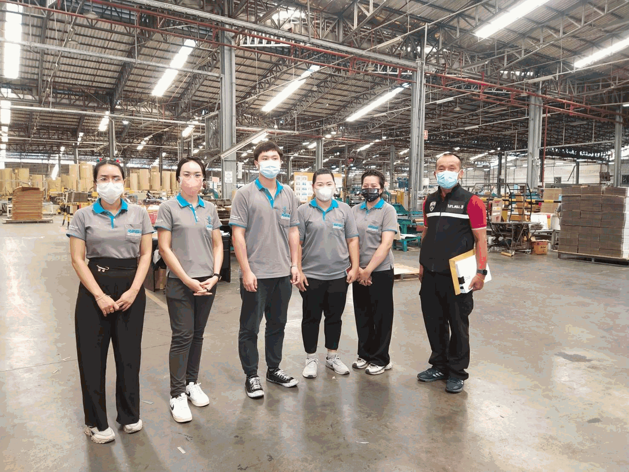
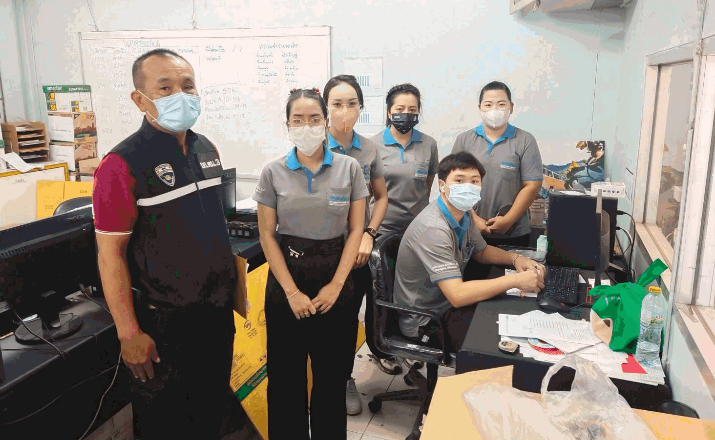
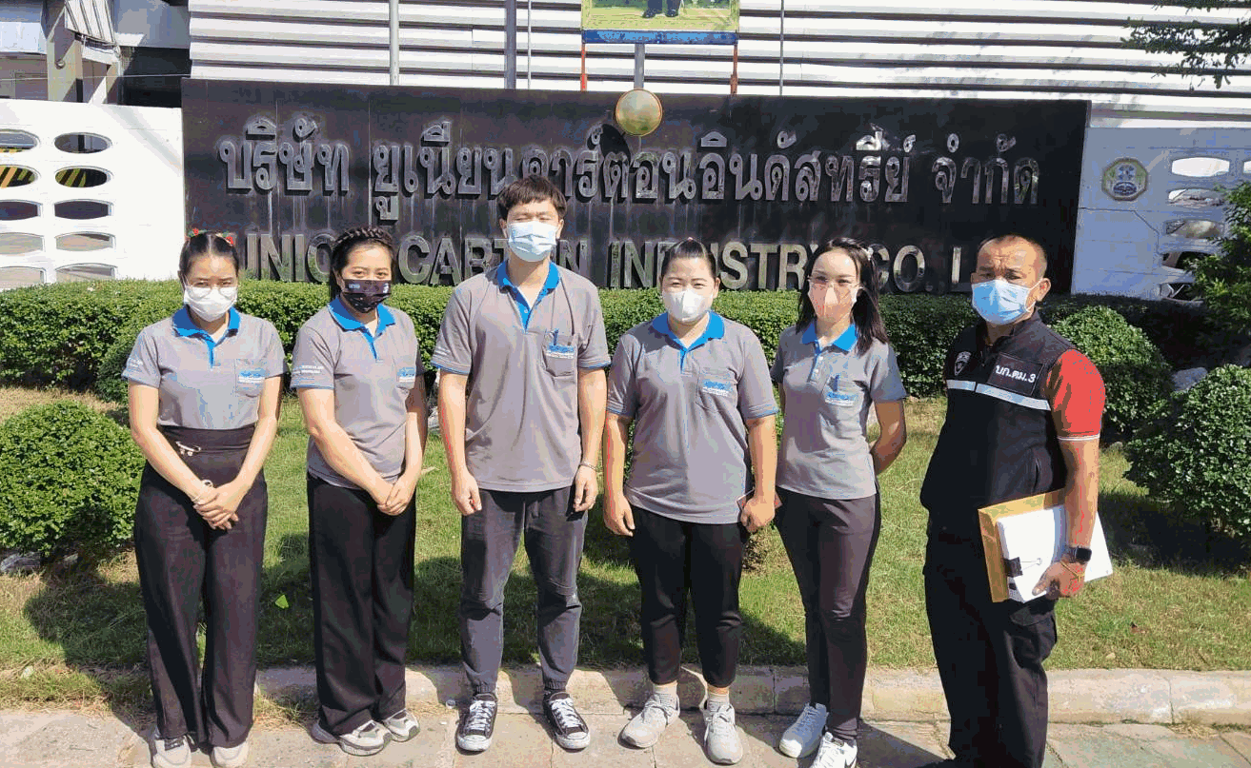
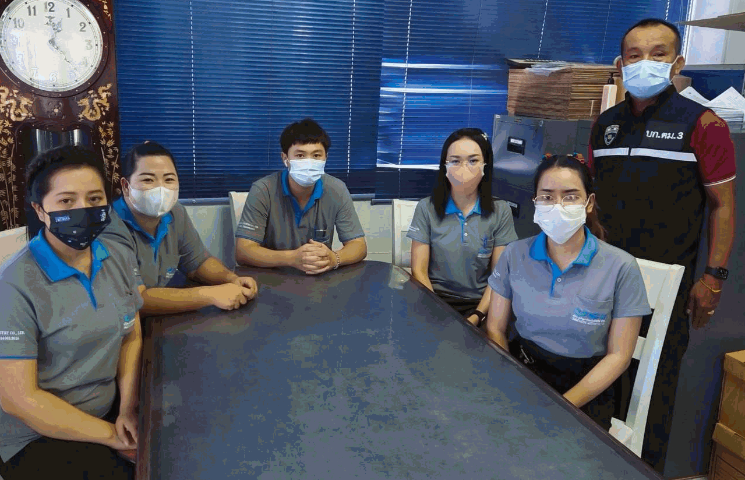

วันเดือนปี | ข้อมูลเชิงสถิติรายงานการปฎิบัติราชการประจำเดือน พฤศจิกายน 2566  ประจำปีงบประมาณ พ.ศ.2567
วันเดือนปี | รายการ | จำนวน
1 – 30 พ.ย.2566 | ขออยู่ต่อในราชอาณาจักร | 740
 | ขอรับขอเปลี่ยนประเภทการตรวจลงตรา | 31
 | รายงานตัว 90 วัน | 15,428
 | แจ้งที่พักอาศัย | 2,959
รวม |  | 19,158

3.งานตรวจบุคคลและยานพาหนะ
ประจำเดือน พ.ย.66 เจ้าหน้าที่ ตม.จว.ฉะเชิงเทรา โดย ร.ต.ท.สุขสม ทองพันชั่ง รอง สว.ตม.จว.ฉะเชิงเทรา ได้รับมอบหมายให้ปฏิบัติหน้าที่งานตรวจบุคคลและยานพาหนะทางน้ำ ได้ออกไปปฏิบัติหน้าที่ตรวจบุคคลและยานพาหนะทางน้ำซึ่งเป็นเรือขนส่งสินค้า, เรือขนอุปกรณ์แท่นขุดเจาะ, เรือขนหินฝุ่นฯ ที่เดินทางเข้า-ออกราชอาณาจักรฯ ตาม พ.ร.บ.คนเข้าเมือง พ.ศ.2522 หมวด 3 พาหนะ โดยเข้าออกราชอาณาจักร ผ่านช่องทางท่าเทียบเรือ บริเวณเขตท่าเรือปากแม่น้ำบางปะกง อ.บางปะกง จว.ฉะเชิงเทรา
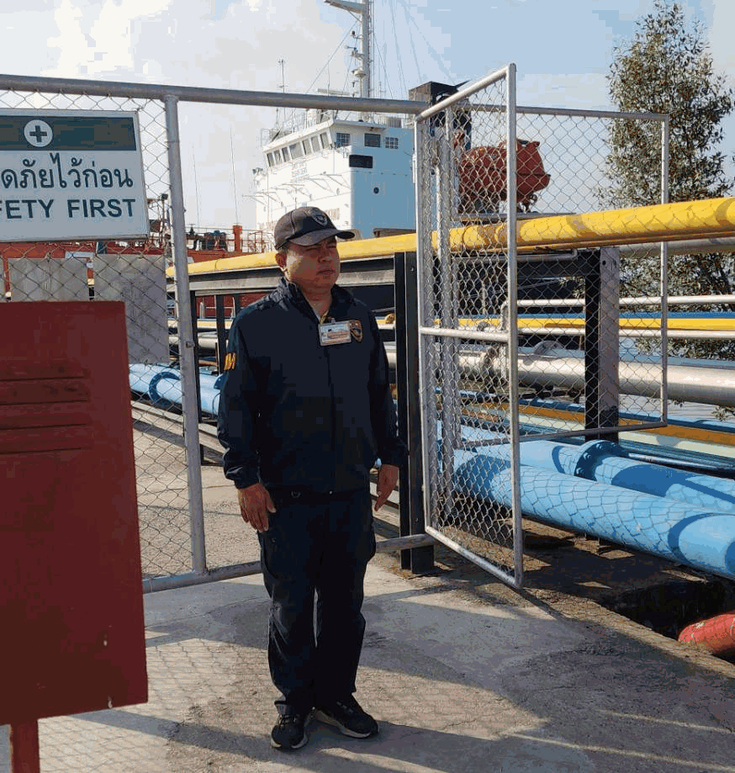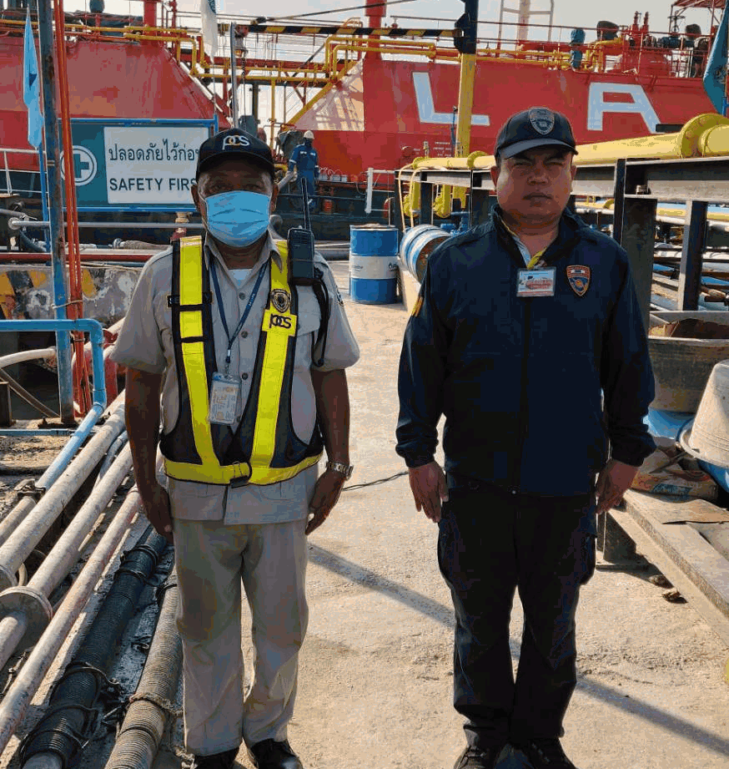
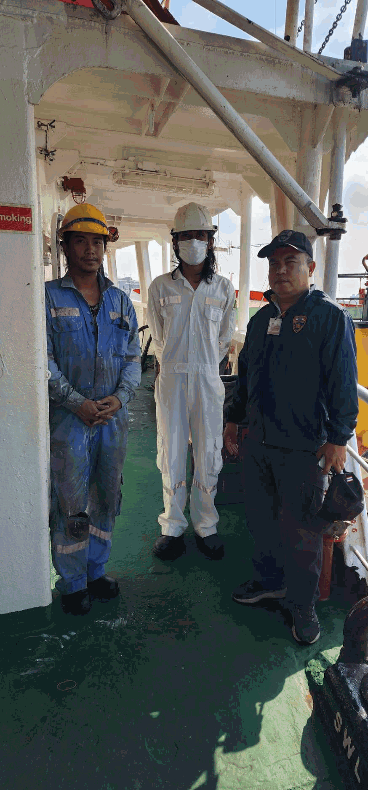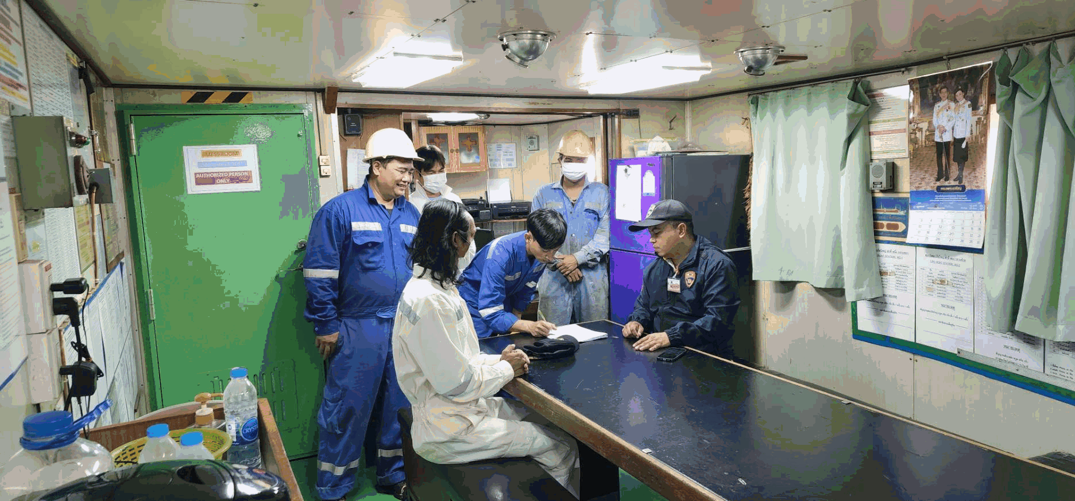
วัน/เดือน/ปี | ข้อมูลเชิงสถิติรายงานการปฏิบัติราชการประจำเดือน พฤศจิกายน 2566  ประจำปีงบประมาณ พ.ศ.2567
วัน/เดือน/ปี | เรือเข้า  (ลำ) | จำนวนลูกเรือ  (คน) | เรือออก  (ลำ) | จำนวนลูกเรือ  (คน)
1-30 พ.ย.66 | 11 | 140 | 11 | 149

4. งานอำนวยการ/ธุรการ
เมื่อวันที่ 16 พ.ย.66 เวลา 17.00 น. พ.ต.อ.เพลิน กลิ่นพยอม รอง ผบก.ตม.3 รรท.ผกก.ตม.จว.ฉะเชิงเทรา ได้มีการจัดการประชุมบริหาร ประจำเดือน พฤศจิกายน 2566 ซึ่งในการประชุมครั้งนี้ ได้มอบนโยบายและรับทราบรายละเอียดความคืบหน้าของผลการปฏิบัติงาน ของแต่ละหน้างาน และมอบข้อสั่งการในการปฏิบัติงาน ให้กับข้าราชการตำรวจในสังกัด ตม.จว.ฉะเชิงเทรา
